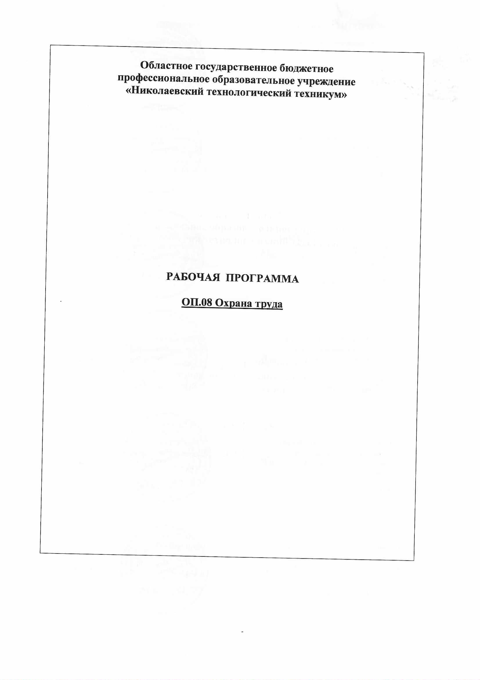

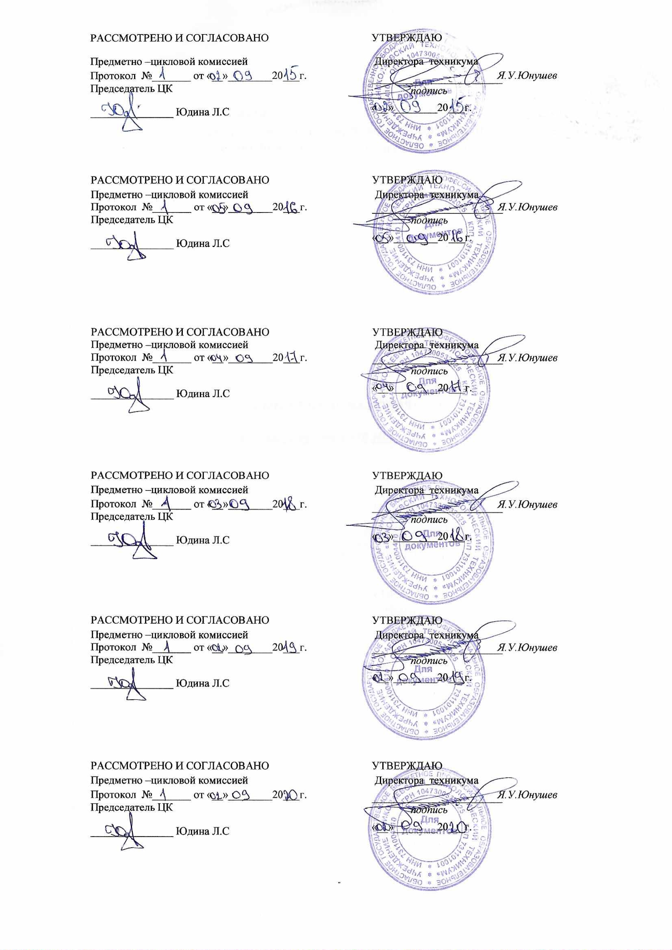

Содержание
- Паспорт программы учебной дисциплины................................................4
- Структура и содержание учебной дисциплины......................................5
- Условия реализации программы учебной дисциплины...................8
- Контроль и оценка результатов освоения учебной дисциплин……………………………………………………………………………… 9

1.ПАСПОРТ УЧЕБНОЙ ДИСЦИПЛИНЫ
ОХРАНА ТРУДА
1.1 Область применения программы
Рабочая программа дисциплины является частью программа подготовки рабочих служащих.
Программа дисциплины Охрана труда разработана в рамках выполнения работ по внесению изменений и дополнений в образовательную программу.
1.2. Место дисциплины в структуре основной профессиональной образовательной программы:
Дисциплина входит в ОПОП как дополнительная учебная дисциплина.
1.3. Цели и задачи дисциплины – требования к результатам освоения дисциплины:
В результате освоения дисциплины студент должен уметь:
- организовывать технологический процесс и рабочее место с учетом правил техники безопасности, санитарии, пожарной безопасности; правильно пользоваться оборудованием и инвентарем;
-применять безопасные приемы работы и в случае необходимости правильно ориентироваться в экстренной ситуации;
- оказывать первую медицинскую помощь при поражении электрическим током, механических травмах
- соблюдать правила техники безопасности
В результате освоения дисциплины студент должен знать:
- правила электробезопасности;
- технику безопасности при эксплуатации технологического оборудования;
- правила по охране труда в организациях питания
- правила производственной санитарии в организациях питания
- правила пожарной безопасности в организациях питания
- требования по технике безопасности на предприятиях питания
обладать профессиональными и общими компетенциями, включающими в себя способность:
ПК 1.1.- 10. Знать охрану труда
ПК 1.1.- 10. Уметь применять на практике знания охраны труда
OKI. Понимать сущность и социальную значимость своей будущей профессии, проявлять к ней устойчивый интерес.
ОК2.Организовывать собственную деятельность, исходя из цели и способов ее достижения, определенных руководителем.
ОКЗ. Анализировать рабочую ситуацию, осуществлять текущий и итоговый контроль, оценку и коррекцию собственной деятельности, нести ответственность за результаты своей работы.
0К4.Осуществлять поиск информации, необходимой для эффективного выполнения профессиональных задач.
ОК5.Использовать информационно-коммуникационные технологии в
профессиональной деятельности.
ОК 6.Работать в команде, эффективно общаться с коллегами, руководством, клиентами.
1.4. Количество часов на освоение программы дисциплины:
обязательной аудиторной учебной нагрузки обучающегося 10 часов;

2.Структура и содержание учебной дисциплины

2.1 Объем учебной дисциплины и виды учебной работы
Вид учебной работы | Объем часов
Обязательная аудиторная учебная нагрузка (всего) | 10

2.2 Тематический план и содержание учебной дисциплины ОП.08 Охрана труда
Наименование разделов и тем | Содержание учебного материала, практические работы, самостоятельная работа обучающихся |  |  | Объем часов | Уровень освоения
1 | 2 |  |  | 3 | 4
Раздел 1. | Законодательство в области охраны труда |  |  | 2
Тема 1.1 Основные законодательные положения и организация охраны труда | Содержание учебного материала |  |  |  | 2-3
 | 1 |  | Основные документы, регламентирующие охрану труда. Рабочее время. Время отдыха | 1 | 2-3
 | Практическое занятие 1.  Ответственность за нарушение законодательных ииныхнормативных актов по охране труда |  |  | 1 | 2-3
Тема 1.2. Производственный травматизм и профессиональные заболевания | Содержание учебного материала |  |  | 1 | 2-3
 | Практическое занятие 2.  Мероприятия по предупреждению травматизма. Обучение работников вопросам безопасности труда |  |  | 1 | 2-3
Раздел 2. | Производственная санитария |  |  | 3
Тема 2.1  Вредные производственные факторы и меры защиты от них | Содержание учебного материала |  |  |  | 2-3
 | 1 | Виды и характеристика вредных производственных факторов |  | 1 | 2-3
 | Практическое занятие 3. Санитарно-гигиенические условия и физиологические особенности труда |  |  | 1 | 2-3
 | Практическое занятие 4. Отопление, вентиляция и кондиционирование воздуха |  |  | 1
Раздел 3. | Техника безопасности |  |  | 2
Тема 3.1 Электробезопасность | Содержание учебного материала
 | Опасность поражения и действие электрического тока на человека |  |  | 1 | 2-3
 | Практическое занятие 5. Первая помощь при поражении электрическим током |  |  | 1 | 2-3
Тема 3.2  Пожарная безопасность | Содержание учебного материала |  |  | 2
 | Особенности пожароопасности предприятий общественного питания.  Горение и пожароопасные свойства веществ |  |  | 1 | 2-3
 | Практическое занятие № 6. «Средства тушения пожаров» |  |  | 1 | 2-3
Всего: |  |  |  | 10

3 Условия реализации программы дисциплины
3.1 Материально-техническое обеспечение:
Кабинет: технологии кулинарного производства, технологии кондитерского производства.
Оборудование учебного кабинета и рабочих мест кабинета:
Рабочее место преподавателя
Рабочие места студентов
Технические средства обучения:
Мультимедийный проектор
Компьютер с выходом в сеть интернет
Интерактивная доска
Средства обучения: методические рекомендации выполнения практических работ
Методические рекомендации выполнения внеаудиторной самостоятельной работы. Тестовый текущий контроль.
Список перспектиивного оборудования требований вордскшс....

3.2 Информационное обеспечение обучения
Перечень учебных изданий, интернет - ресурсов, дополнительной литературы
Основная литература.
Бурашников Ю.М. Максимов А.С.Охрана труда в пищевой промышленности, общественном питании и торговле. М.: ИЦ «Академия», 2013.-240с.
Кузнецова А.В.Беспалов М.В. Охрана труда.М.: ИД «ГроссМедиа», 2012-128с.
Дополнительная литература.
В.А. Ершов Правовое регулирование охраны труда. М.: ИД «ГроссМедиа», 2014-184с.- (Трудовое законодательство).
Калинина В.М. Техническое оснащение и охрана труда в общественном питании М.: ИЦ «Академия», 2014.-432с
Интернет – ресурсы:
http://www.aede.ru/
http://www.consultant.ru/
http://ivo.garant.ru/
Журналы:
1. Журнал «Общественное питание» Периодические издания, 2016 г.

4. Контроль и оценка результатов освоения ДИСЦИПЛИНЫ
ОГБПОУ Ник ТТ, реализующее подготовку по программе учебной дисциплины, обеспечивает организацию и проведение текущего контроля и промежуточную аттестацию студентов. Порядок и содержание текущего контроля и промежуточной аттестации регламентируется Положением о формах, периодичности и порядке текущего контроля успеваемости и промежуточной аттестации обучающихся, студентов ОГБПОУ Ник ТТ.
Текущий контроль знаний, сформированности компетенций проводится преподавателем на любом из видов учебных занятий. Формы текущего контроля выбираются преподавателем исходя из специфики учебной дисциплины и индивидуальных особенностей обучающихся.
Формой промежуточной аттестации по учебной дисциплине является дифференцированный зачет, который проводится после обучения по учебной дисциплине.
Для аттестации обучающихся создаются фонды оценочных средств (ФОС), позволяющие оценить знания, умения и освоенные компетенции. Фонды оценочных средств для промежуточной аттестации разрабатываются и утверждаются ОГБПОУ Ник ТТ самостоятельно.
ФОС включают в себя педагогические контрольно-измерительные материалы, предназначенные для определения соответствия (или несоответствия) индивидуальных образовательных достижений основным показателям результатов подготовки (таблицы 1, 2).
Итоговая оценка результатов освоения дисциплины определяется в ходе промежуточной аттестации.
Оценка знаний, умений и компетенций по результатам текущего контроля и промежуточной аттестации производится в соответствии с универсальной шкалой:

Процент  результативности  (правильных  ответов) | Качественная оценка индивидуальных образовательных достижений
 | балл  (отметка) | вербальный аналог
90- 100 | 5 | отлично
80-89 | 4 | хорошо
70-79 | 3 | удовлетворительно
Менее 70 | 2 | не удовлетворительно

Таблица 1.Формы и методы контроля и оценки освоенных умений, знаний
Результаты обучения  (освоенные умения, усвоенные знания) | Формы и методы контроля и оценки результатов обучения
1 | 2
Умения:
-оказать первой медицинской помощи при поражении электрическим током, ожогах, механическихтравмах | Результаты индивидуальных образовательных достижений:  текущий контроль(устный и письменный ответ);  самостоятельная работа;  практические занятия;  определяются по разработанным критериям оценок (Сумма баллов по признакам проявления знаний, умений и компетенций в соответствии с универсальной шкалой)
- организовывать технологический процесс и рабочее место с учетом правил техники безопасности, санитарии, пожарной безопасности; правильно пользоваться оборудованием и инвентарем;
- применять безопасные приемы работы и в случае необходимости правильно ориентироваться в экстреннойситуации
соблюдать технику безопасности
Знания:
-правила электробезопасности; | Результаты индивидуальных образовательных достижений:  текущий контроль(устный и письменный ответ);  самостоятельная работа;  практические занятия;  определяются по разработанным критериям оценок (Сумма баллов по признакам проявления знаний, умений и компетенций в соответствии с универсальной шкалой)
-технику безопасности при эксплуатации технологическогооборудования;

-правила по охране труда в организациях питания
-правила производственной санитарии в организацияхпитания
-правила пожарной безопасности ворганизациях питания
-требования по технике безопасности на предприятияхпитания
ОП.08 Охрана труда | Дифференцированный зачет по проверке освоенных знаний, умений ОП.08 (тестирование, разработанный КОС по УД 08)
Таблица 2. Формы и методы контроля и оценки освоенных общих компетенций
Результаты  (освоенные общие компетенции) | Основные показатели оценки результата | Формы и методы контроля и оценки
OKI. Понимать сущность и социальную значимость своей будущей профессии, проявлять к ней устойчивый интерес. | Демонстрация интереса к будущей профессии. | Результаты сформированности компетенций определяют по контрольным  точкам на основании разработанных критериев оценки.  Критериальная система оценки по признакам проявления компетенций
ОК2.Организовывать собственную деятельность, исходя из цели и способов ее достижения, определенных руководителем. | Выбор и применение методов и способов решения  профессиональных задач
ОКЗ. Анализировать рабочую ситуацию, осуществлять текущий и итоговый контроль, оценку и коррекцию собственной деятельности, нести ответственность за результаты своей работы. | Анализ и решение профессиональных задач в зависимости от проблемной ситуации. Осуществление самоконтроля в процессе осуществления профессиональной деятельности. Осознание ответственности за качество выполненной работы
0К4.Осуществлять поиск информации, необходимой для эффективного выполнения профессиональных задач. | Демонстрация умения эффективного поиска необходимой информации
ОК5.Использовать информационно-коммуникационные технологии в профессиональной деятельности. | Использование различных источников, включая электронные
ОК 6.Работать в команде, эффективно общаться с коллегами, руководством, клиентами. | Взаимодействие с обучающимися, преподавателями и мастерами в ходе обучения

